Примечание.

Cсылка на решение в виде файла Сisco Packet Tracer:

https://disk.yandex.ru/d/hm_CC-LLeVgEYA

Задание №1.

Донастройте коммутатор так, чтобы компьютеры организаций увидели шлюз своей подсети: 172.16.10.1 или 172.16.20.1. Когда закончите, не забудьте ввести write, чтобы ваши настройки сохранились и после перезагрузки устройства.

Решение задания №1.

1) Проверим на любом конечном устройстве ( в нашем случае это PC - PT org1pc1) доступность сетевого адептера (шлюза) 1 - ой организации. Для этого перейдём в командную строку этого ПК. Введём команду :

ip config /all:

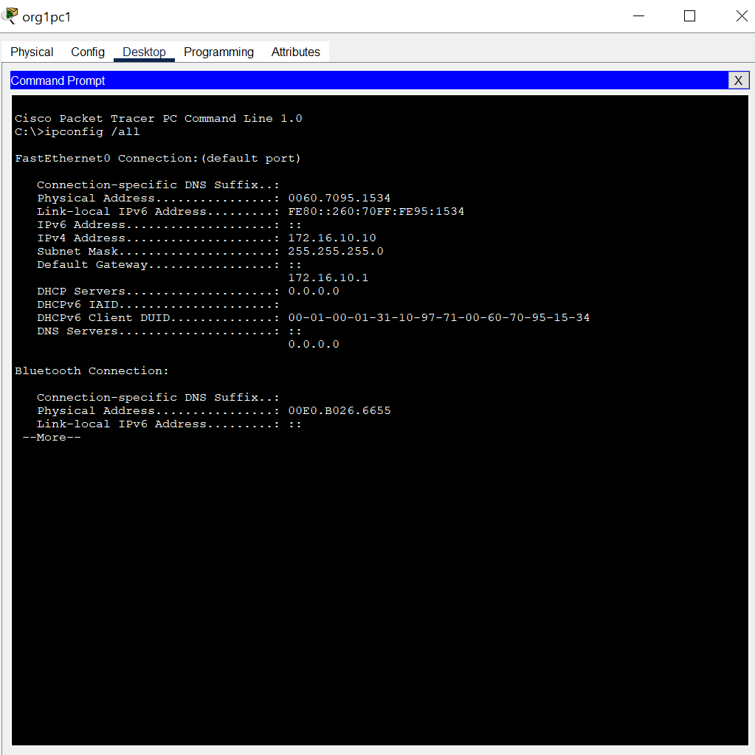

172.16.10.1 - является IP - адресом шлюза ( или IP- адресом маршрутизатора).

Далее, с помощью команды ping проверяем доступность данного шлюза:

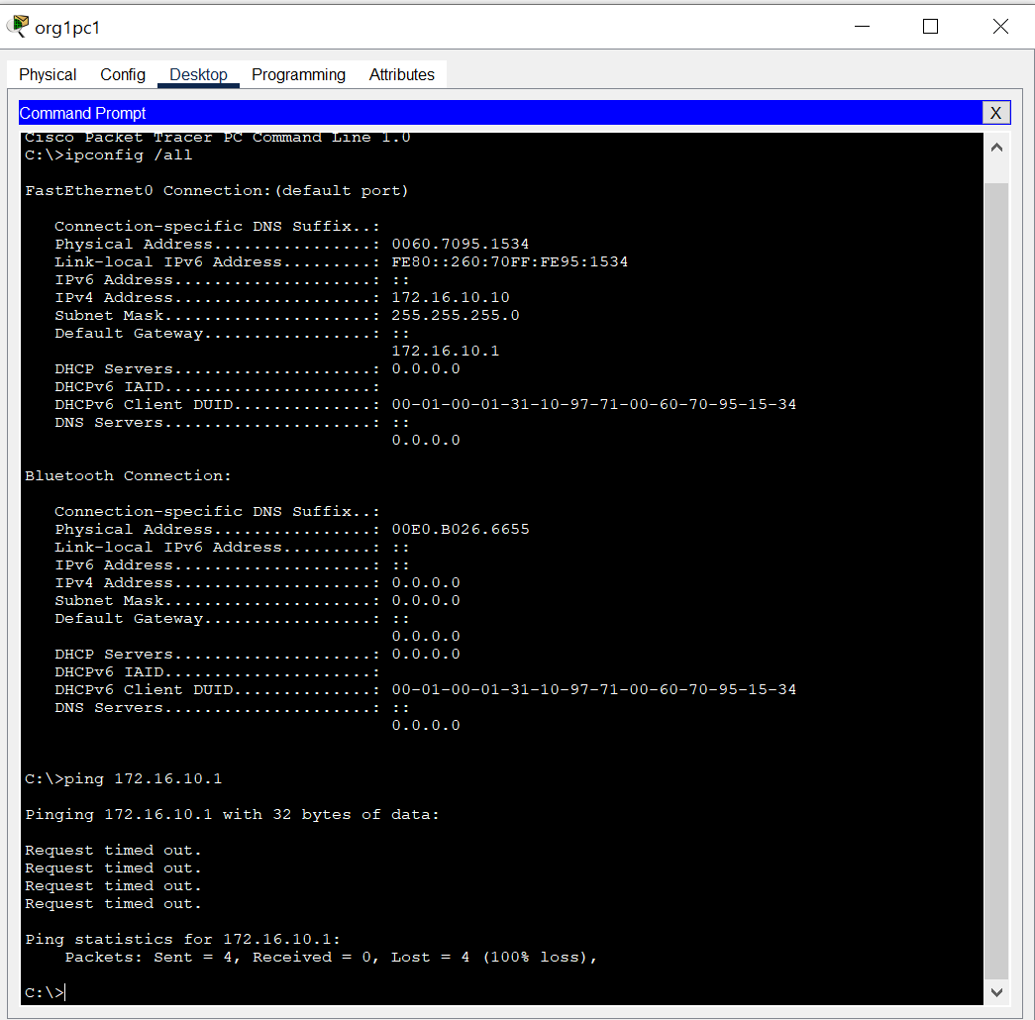

Request time out говорит нам о том, что узел недоступен.

Нам нужно настроить коммутатор так, чтобы компьютеры организации 1 видели шлюз своей подсети . А компьютеры организации 2 - шлюз свой подсети. И при этом, компьютеры организаций не должны видеть друг друга.

Для начала нам нужно индентифицировать порт коммутатора к которому подключается тот или иной компьютер. Для этого:

1. Зайдём на коммутатор (29-60 24 TT Switch0). Введём команду:

show vlan brief

И убедимся, что все наши порты находятся в дефолтном состоянии:
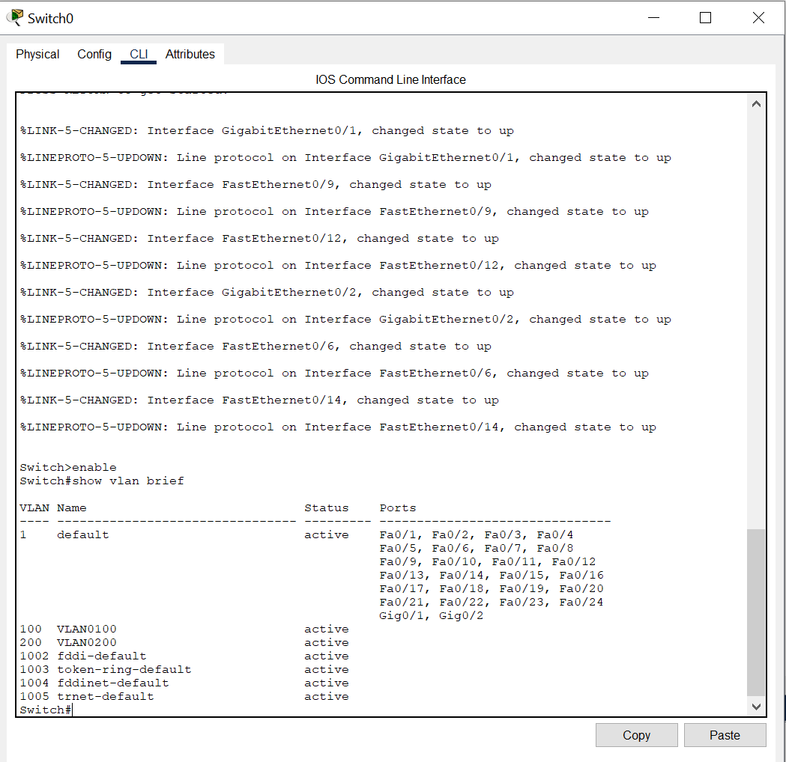

2. Далее, посмотрим, через команду:

show mac-address-table

таблицу MAC - адресов:

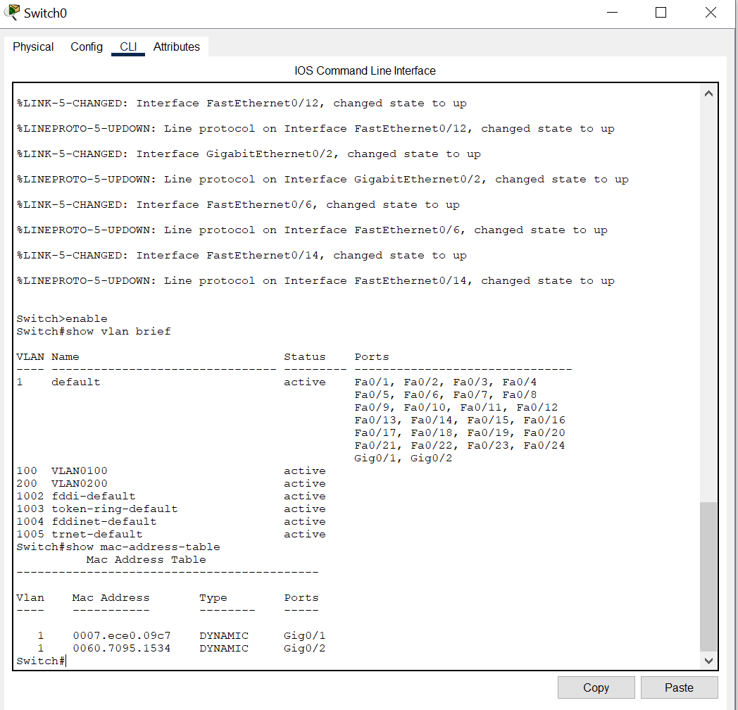

Соответственно, увидим, что МAC - адрес ПК (org1pc1) подключается к порту gigabitEthernet0/2 (Gig0/2):

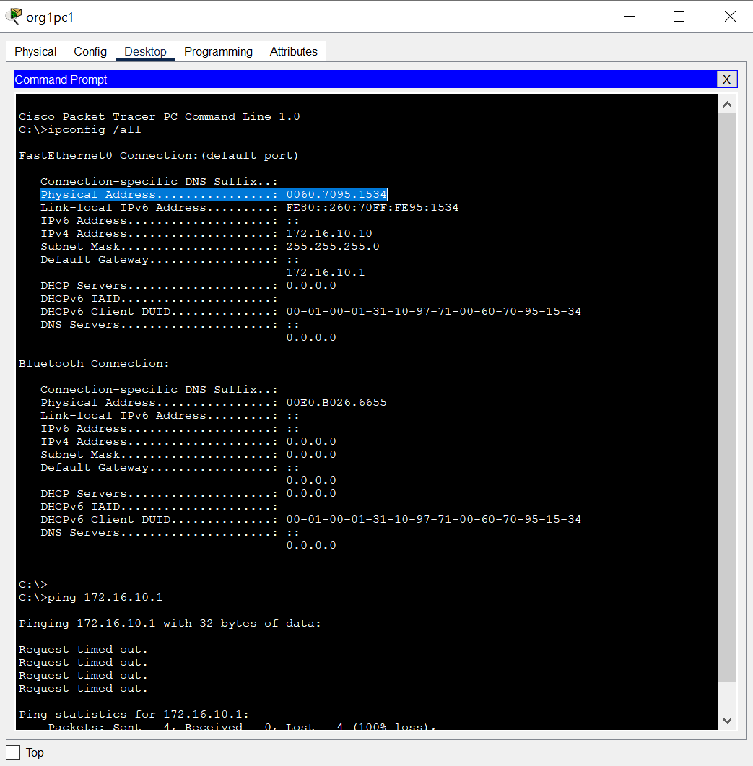

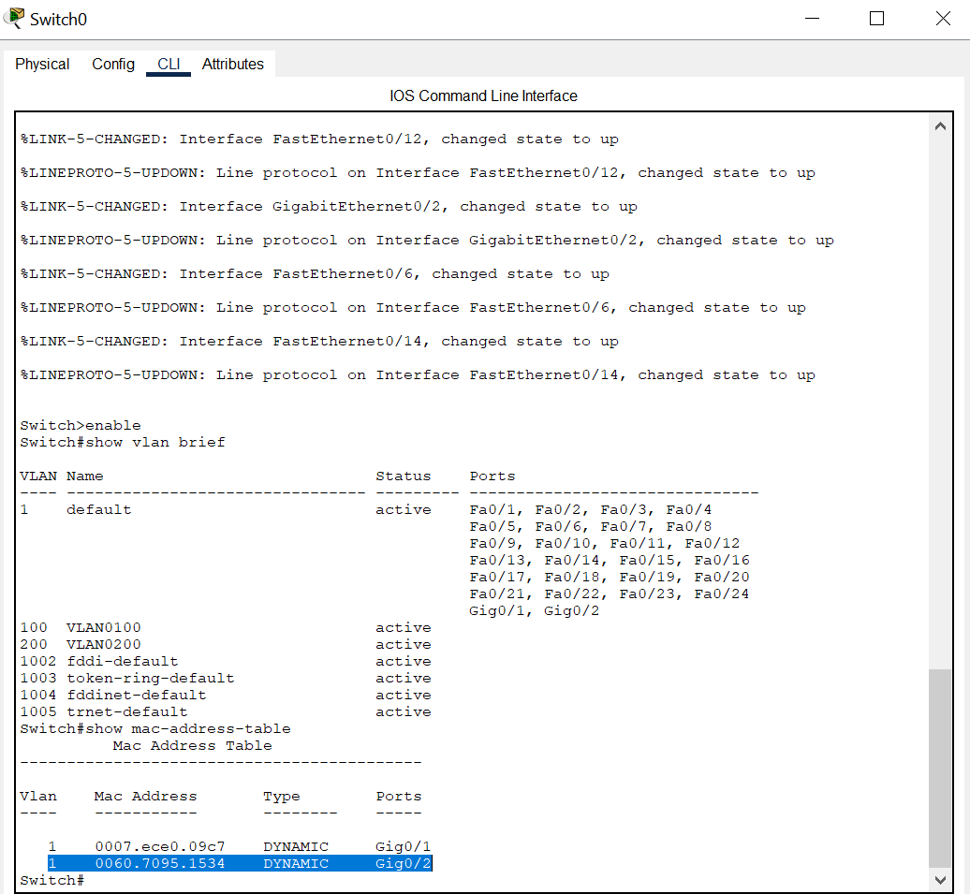

Таким образом, мы определили, что Mac - адрес 0060.7095.1534 подключается к порту GigabitEthernet(Gig/02).

3. Теперь, нам нужно перейти в режим конфигурирования и выполнить настройки этого порта:

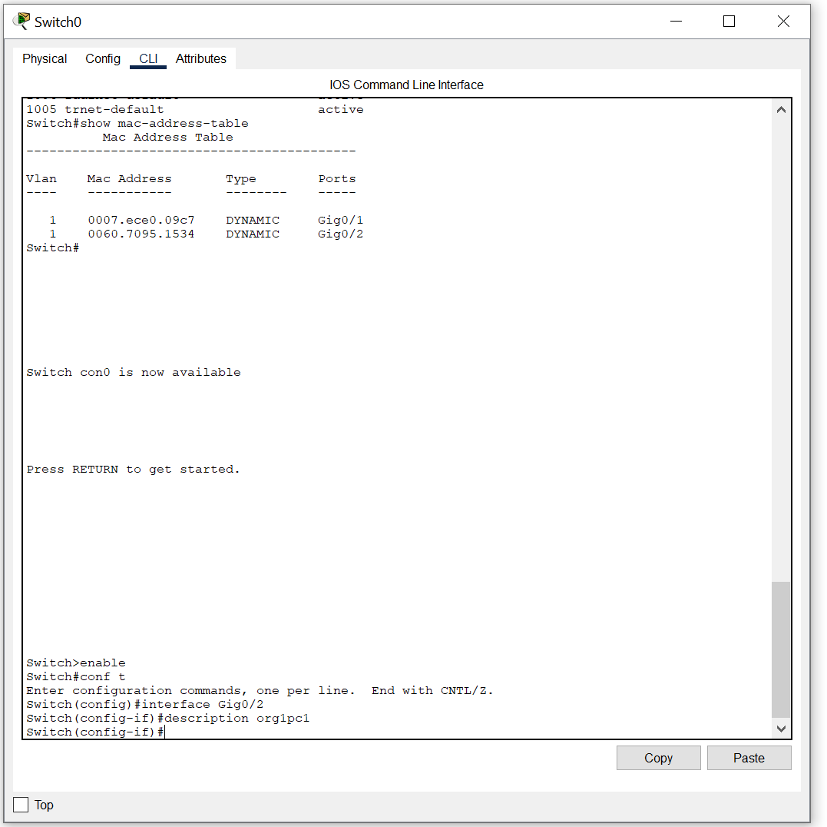

С помощью VLAN изолируем трафик:

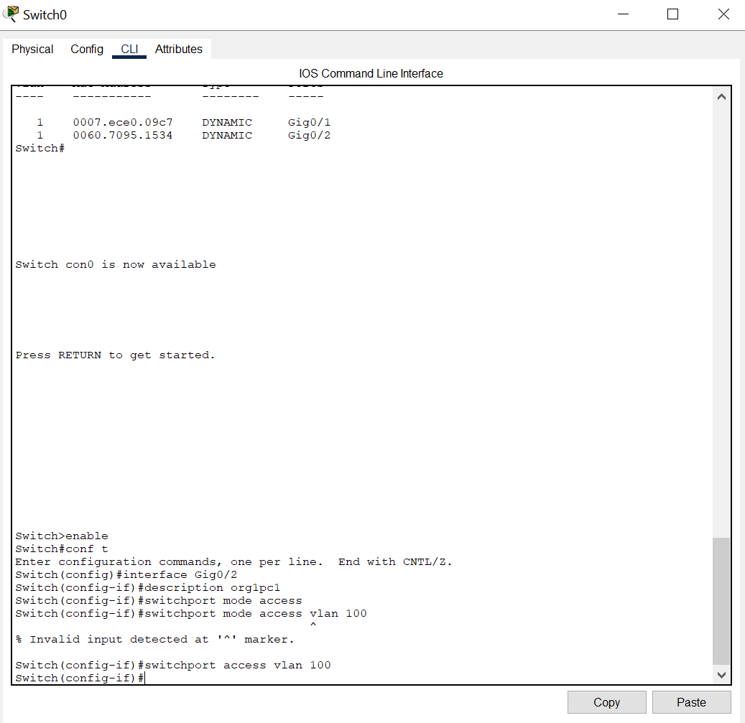

С помощью команды:

show vlan briev

убедимся, что VLAN 100 на порту Gig0/2:

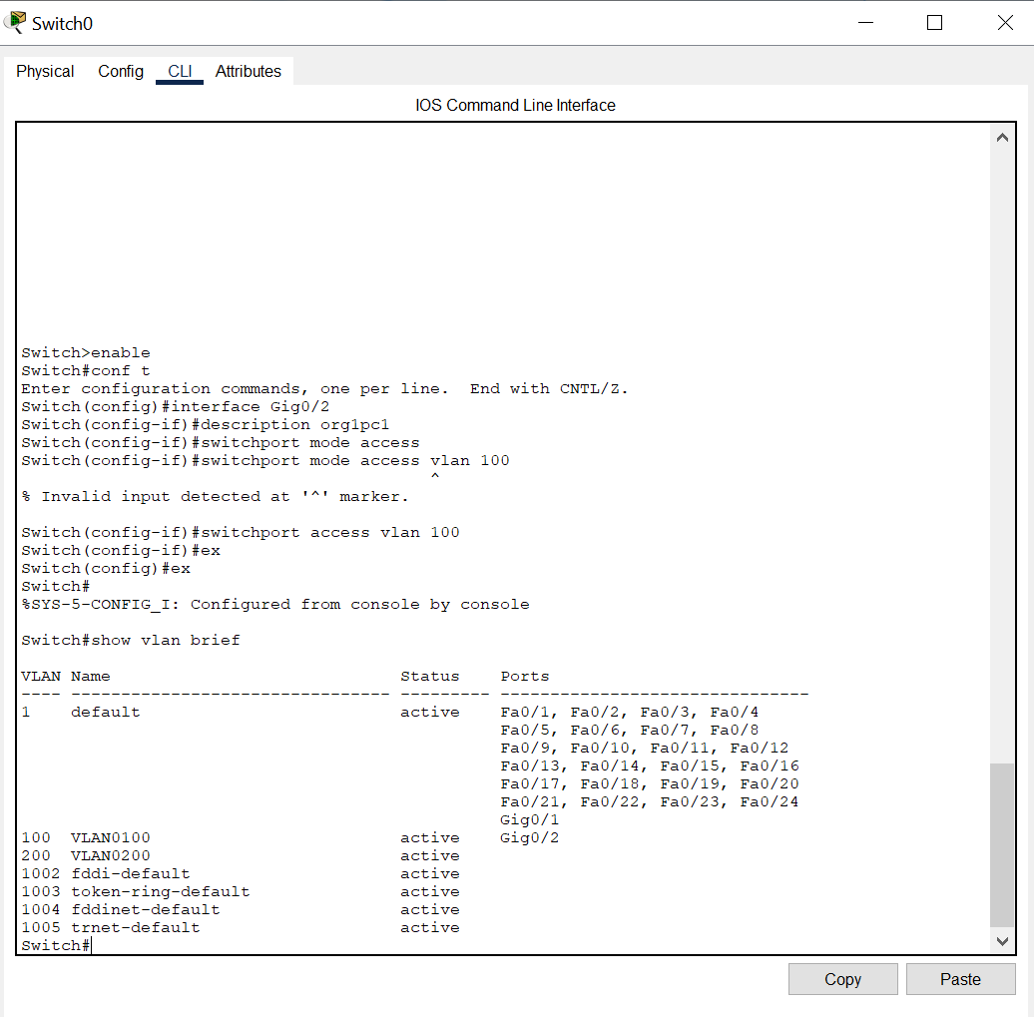

4. Индентифицируем порты оставшихся компьютеров в организации 1 по такому же принципу:

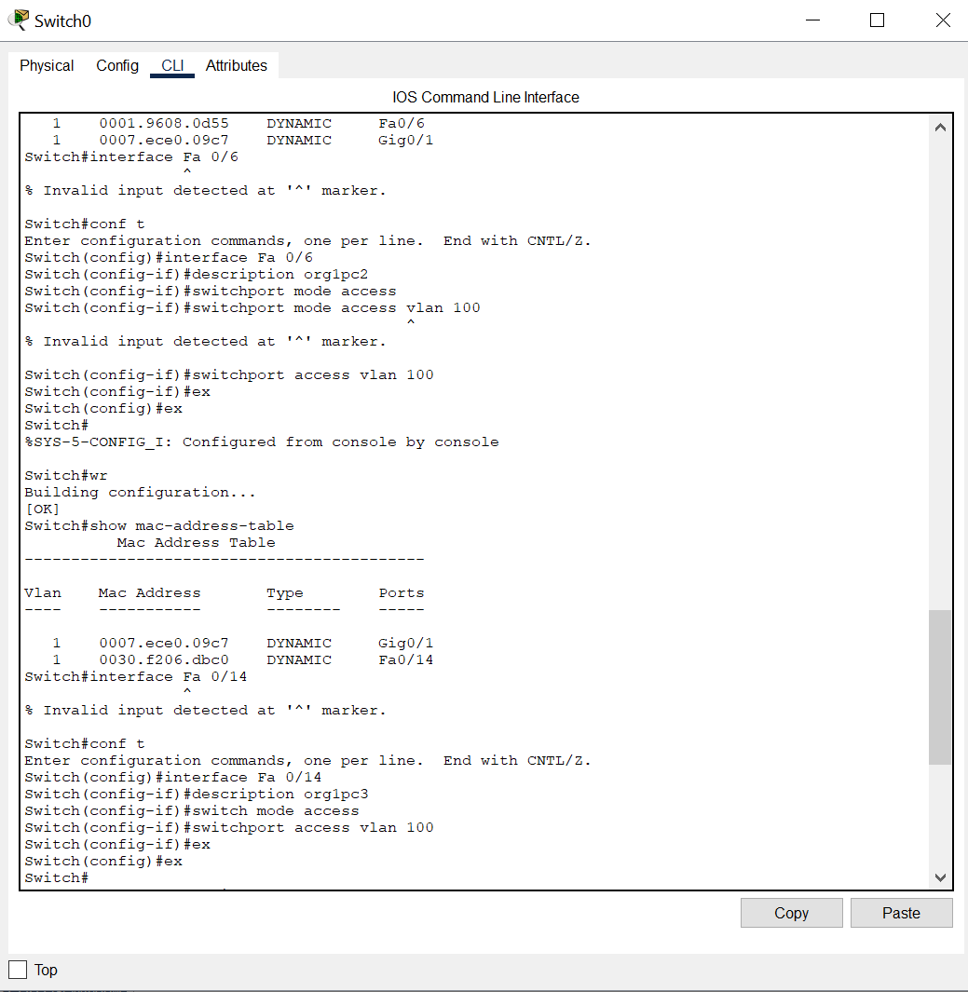

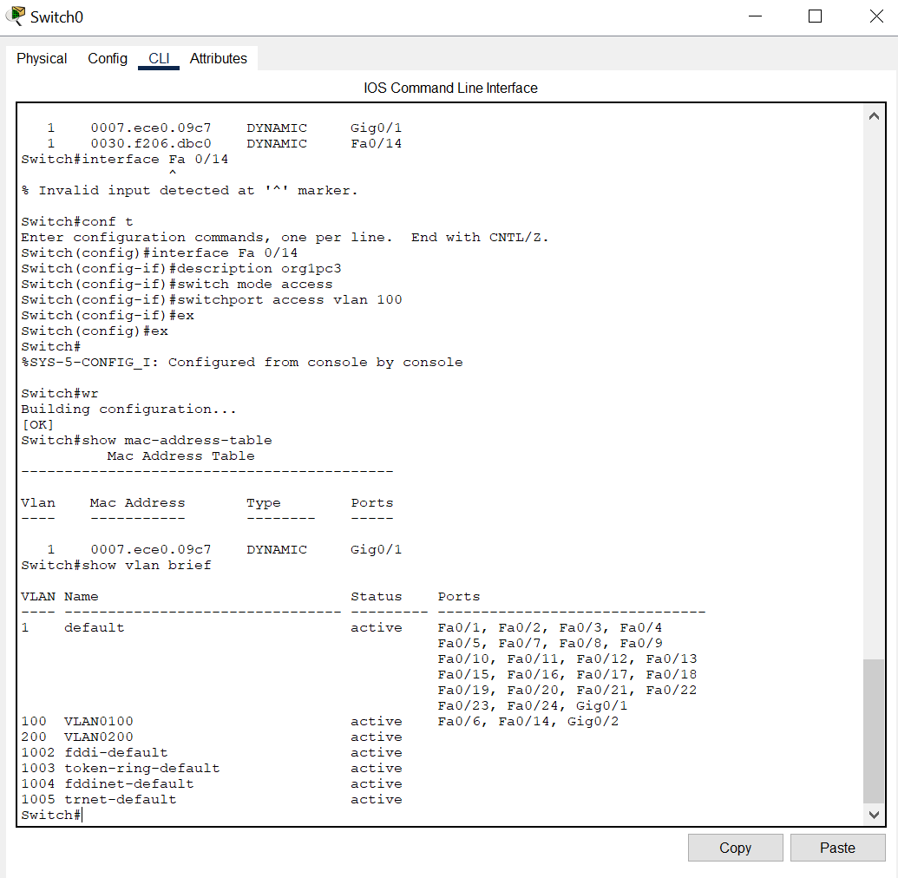

5. Проверим на любом конечном устройстве ( в нашем случае это PC - PT org2pc1) доступность сетевого адептера ( шлюза) 2 - ой организации. Для этого перейдём в командную строку этого ПК, введём команду:

ip config /all:

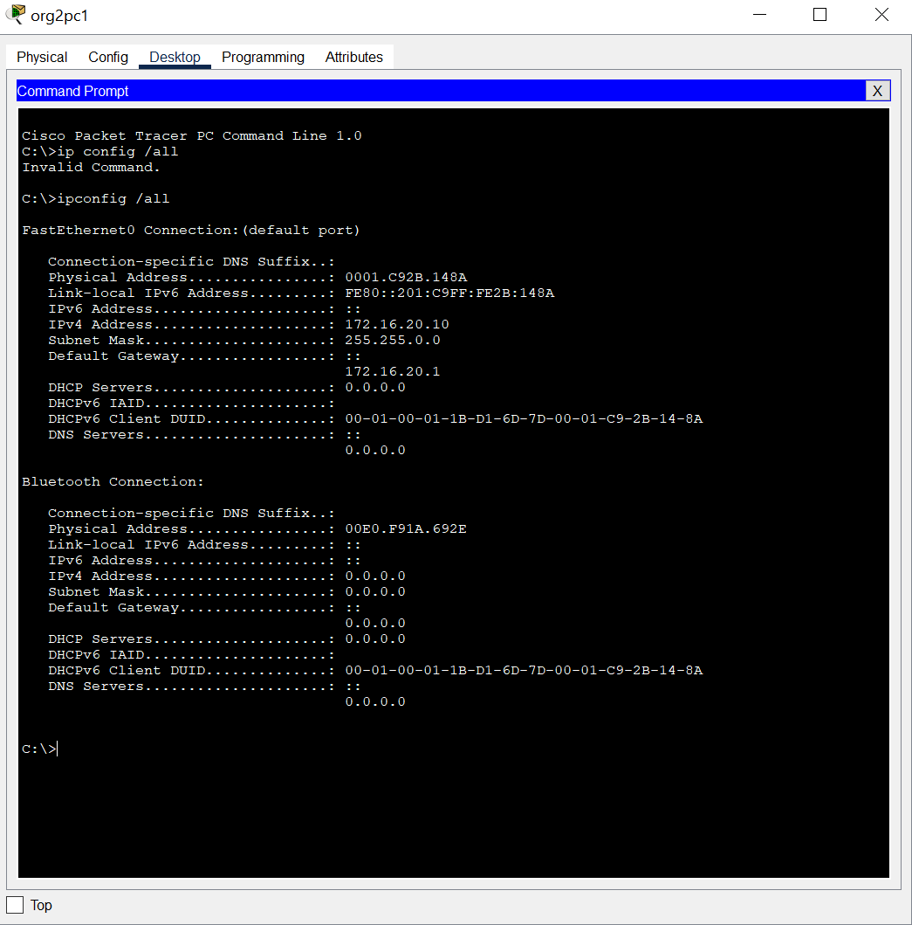

172.16.20.1 - является IP - адресом шлюза ( или IP- адресом маршрутизатора).

Далее, с помощью команды ping проверяем доступность данного шлюза:

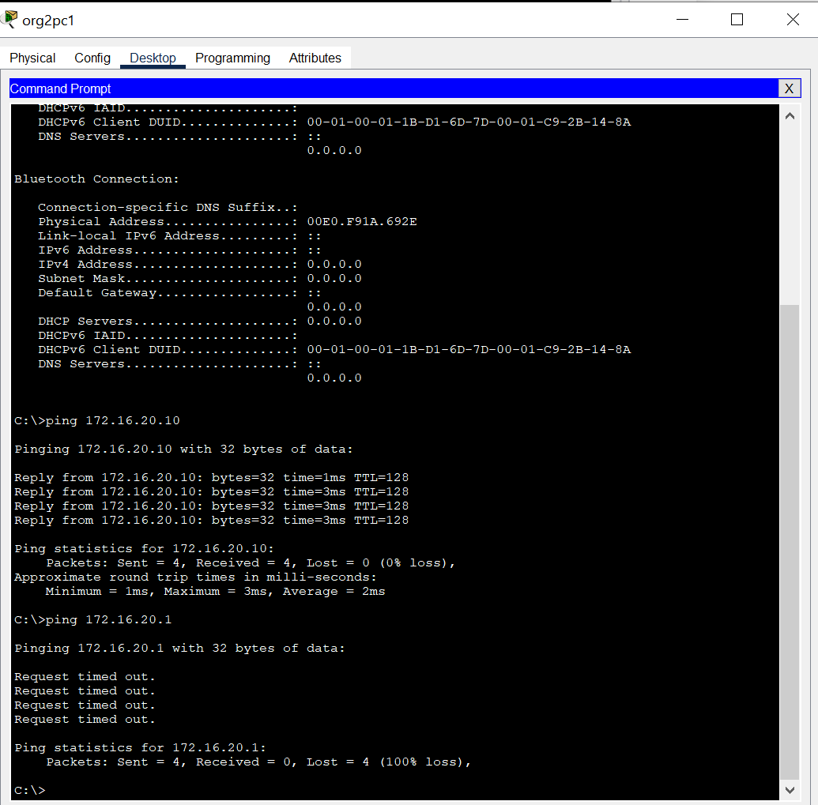

Request time out говорит нам о том, что узел недоступен.

6. Так же как для организации 1 нам нужно индентифицировать порты для организации 2.

Для этого, переходим на коммутатор (29-60 24 TT Switch0).

Через команду:

show mac-address-table

откроем таблицу МAC - адресов:

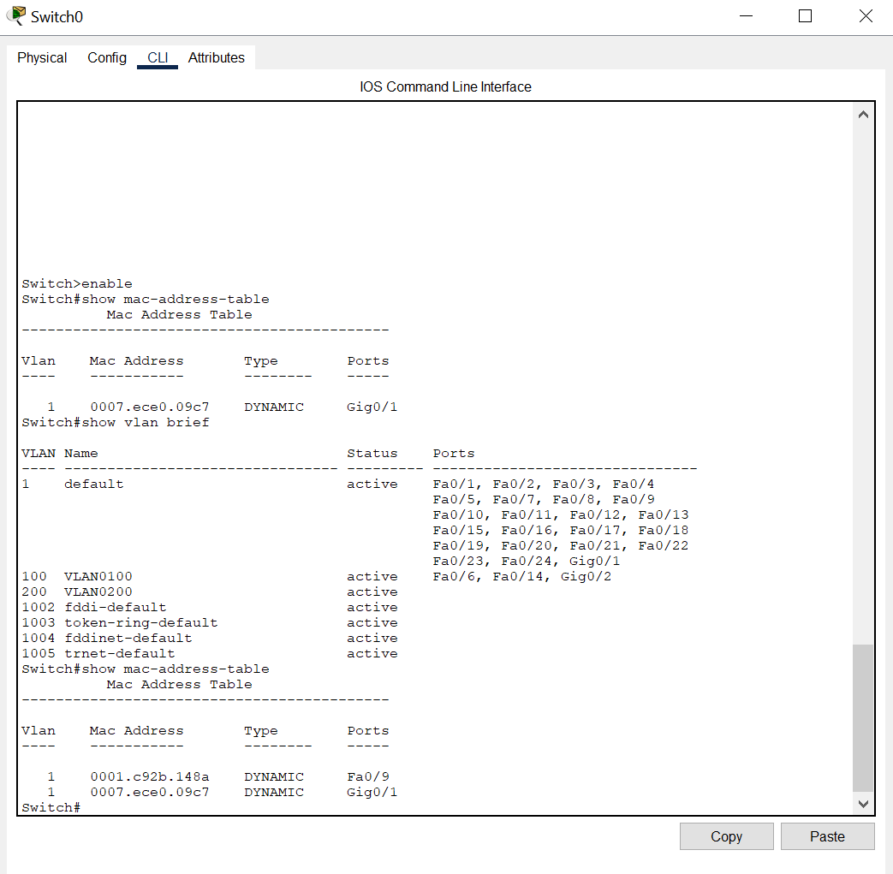

Увидим, что MAC - адрес ПК (org2pc1) подключается к порту FastEthernet0/9 (Fa0/9).

7. Перейдём в режим конфигурирования и выполним настройки для данного порта. Так же изолируем трафик, используя VLAN:

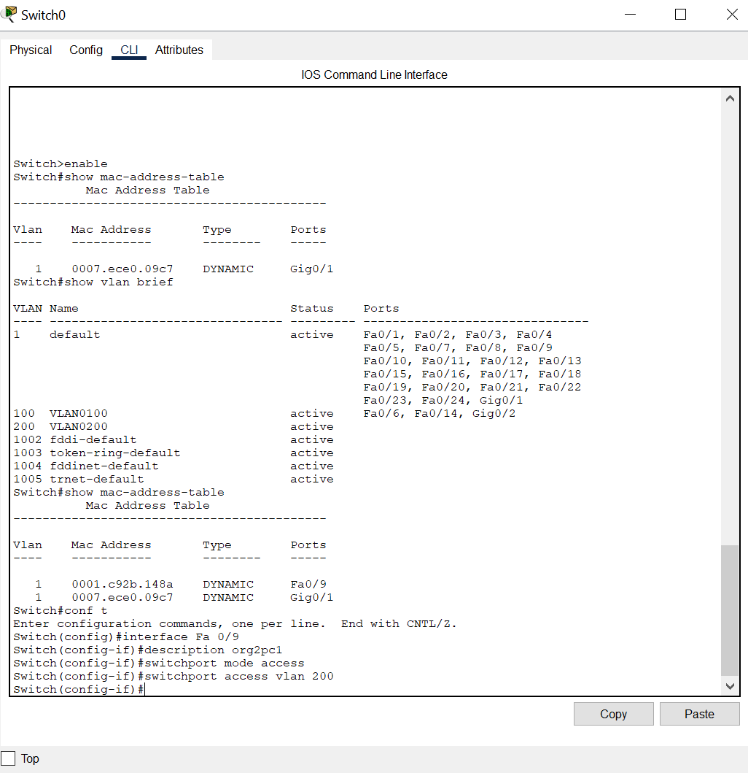

Индентифицируем порт 2 ПК во второй организации:

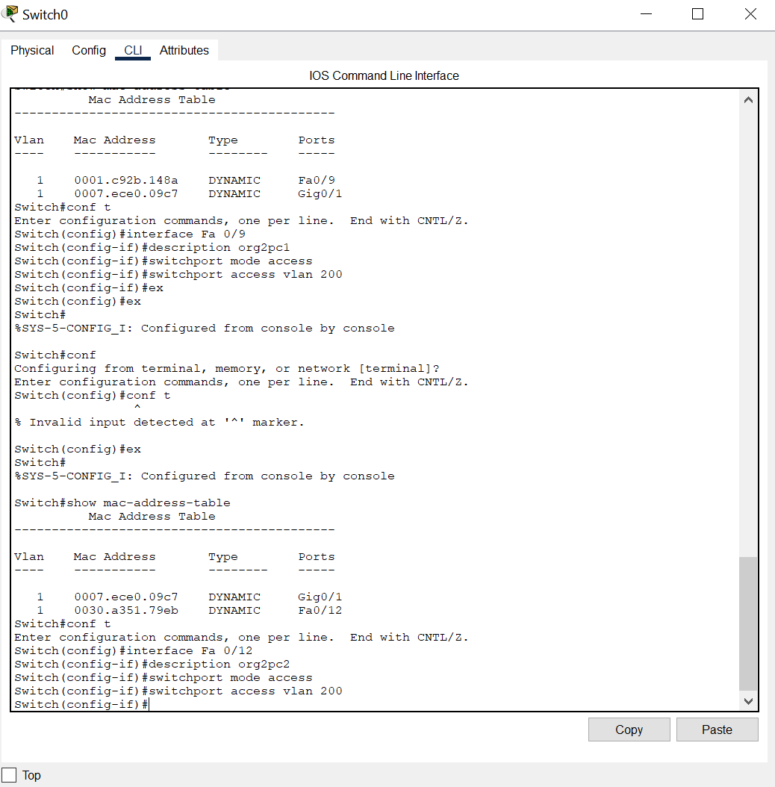

8. C помощью команды:

show vlan brief

Убедимся, что порты настроены для VLAN100 и VLAN200:

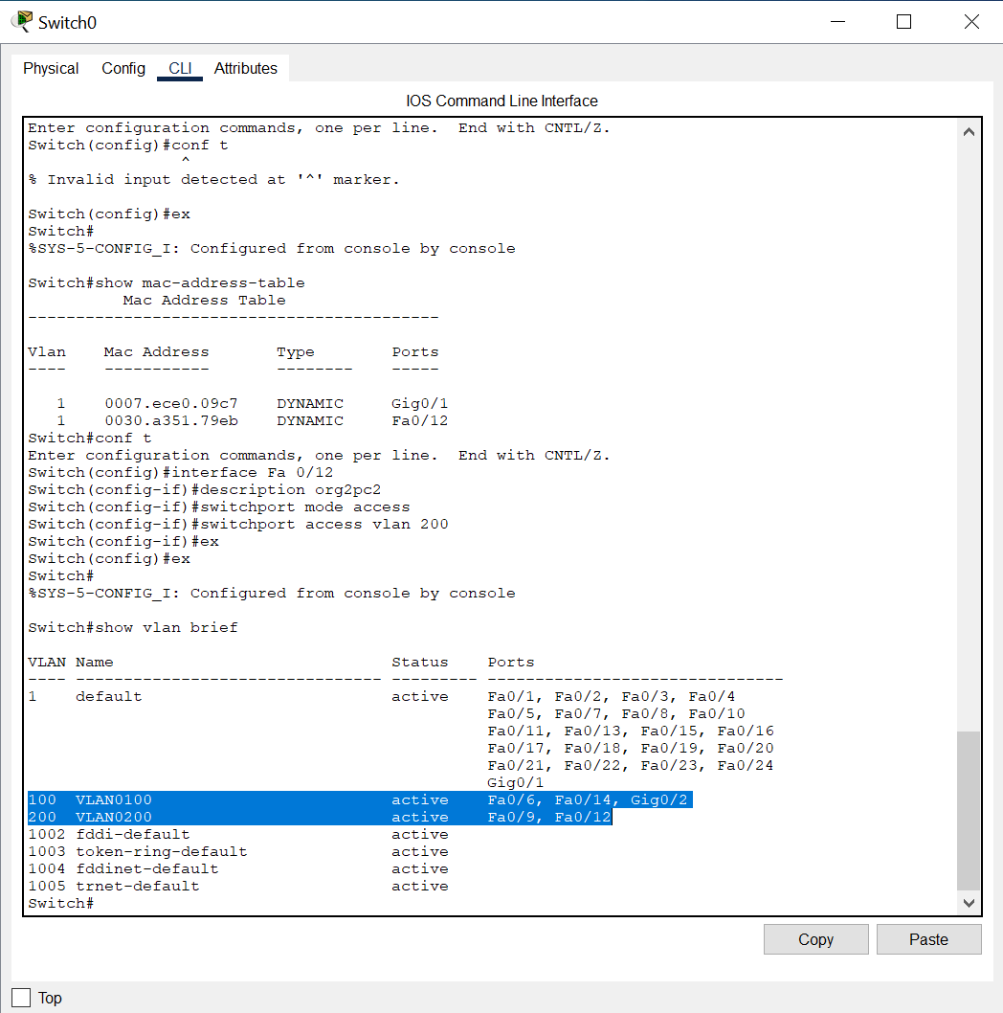

9. Зайдём на маршрутизатор и через команду show startup-config посмотрим его первоначальные настройки:

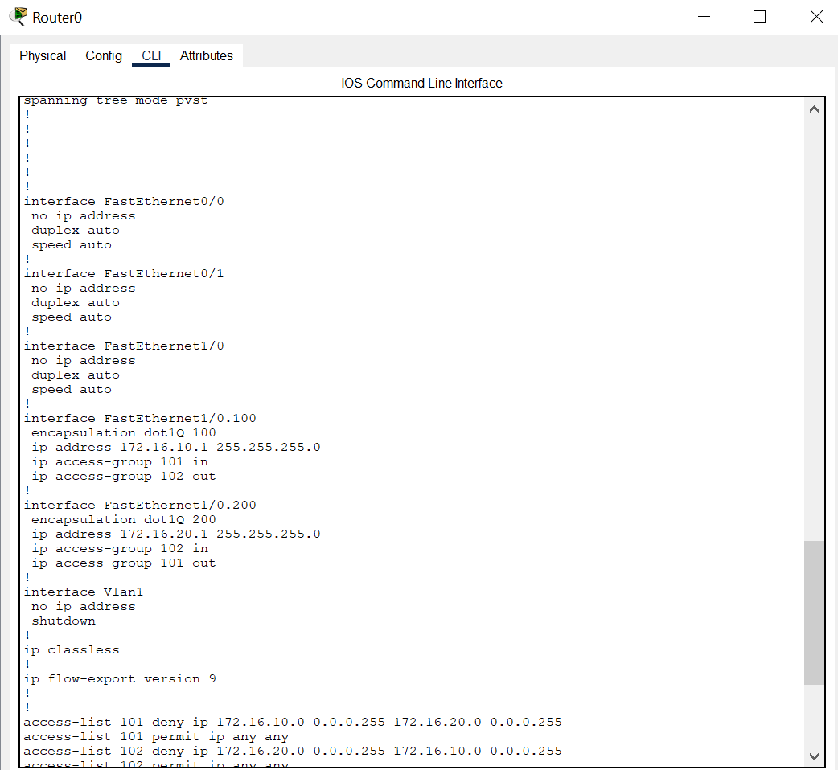

Видим, что у нас есть интерфейс FastEthernet1/0.100 и FaseEthernet1/0.200, и что они настроены. Это шлюзовые интерфейсы для организаций 1 и 2.

10. Теперь, нам нужно настроить транковый порт, чтобы компьютеры организаций увидели шлюз своей подсети, для этого заходим на коммутатор (2960 -24 TT Switch0) и с помощью команды show vlan brief можем увидеть, что порт Gib0/1
находится в дефолтном VLAN:

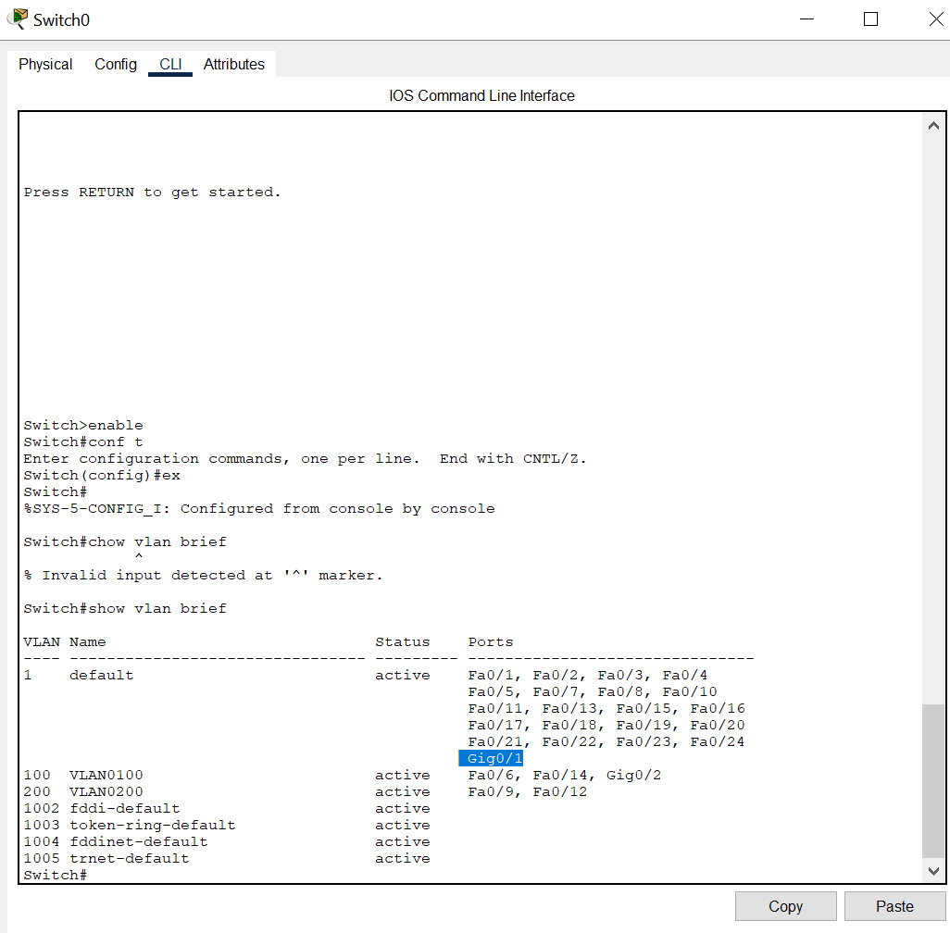

Этот порт нам нужно сделать транковым. И указать какие VLAN будут сниматься тегами на этом порту.

Для этого настройки транкового порта заходим на интерфейс, который подключается к роутеру, включаем транковый порт и разрешаем VLAN 100 и 200:

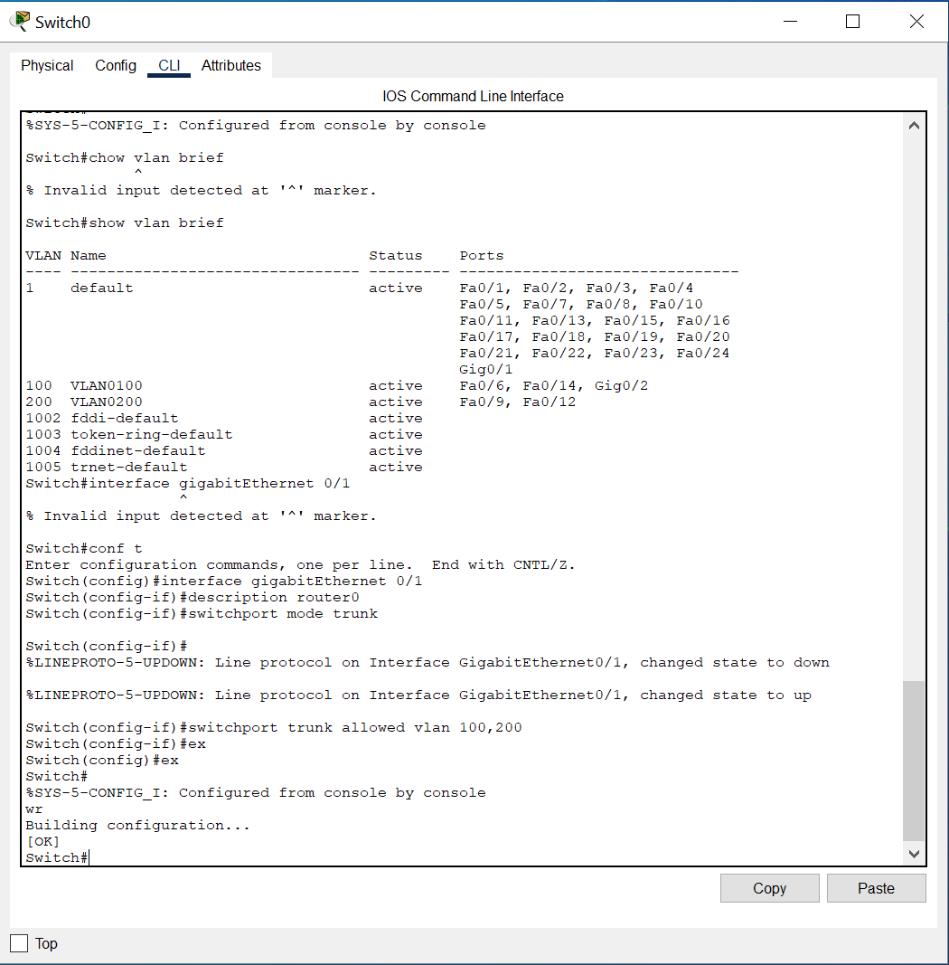

Через команду : show interfaces status увидим интерфейсы, которые были сконфигурированы и их VLAN:

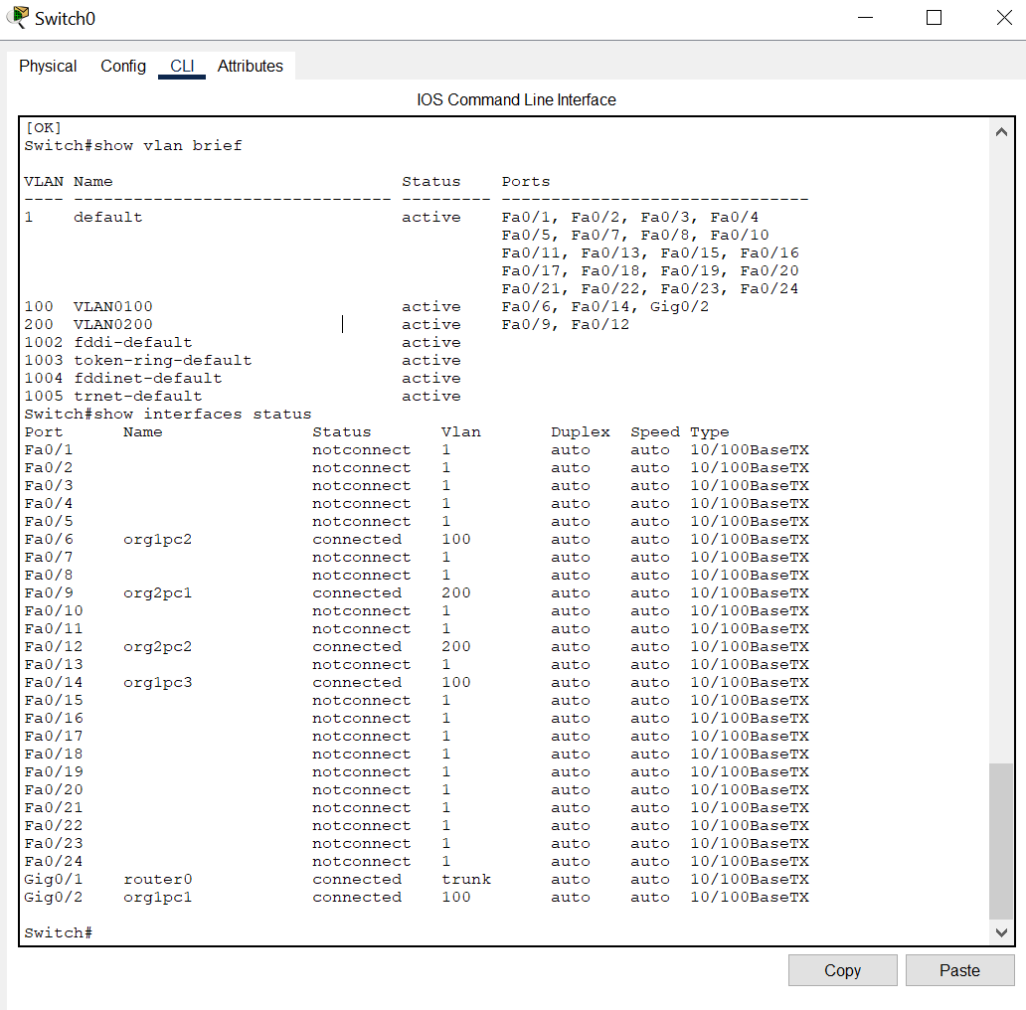

11. Проверим, что ping есть:

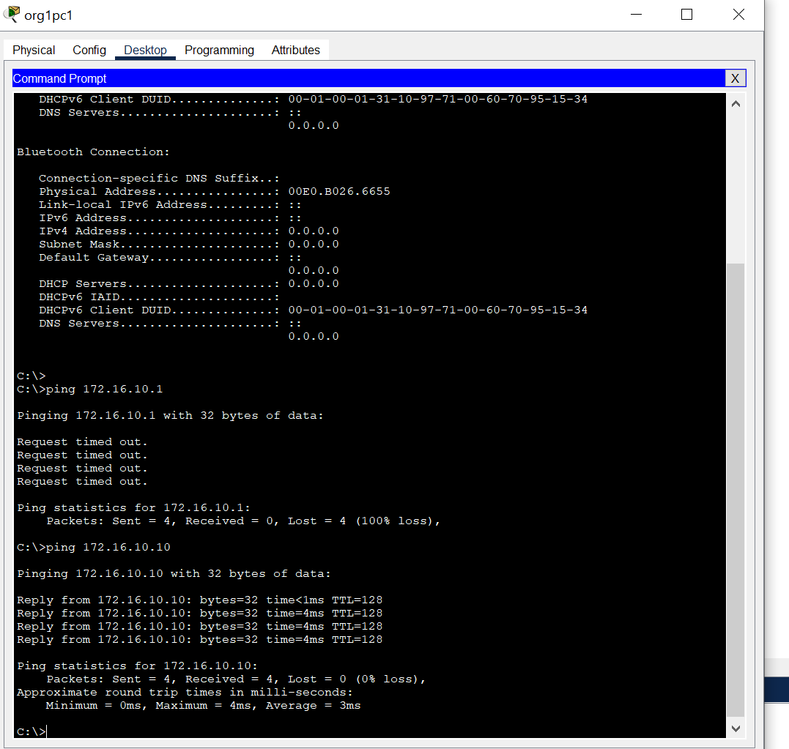

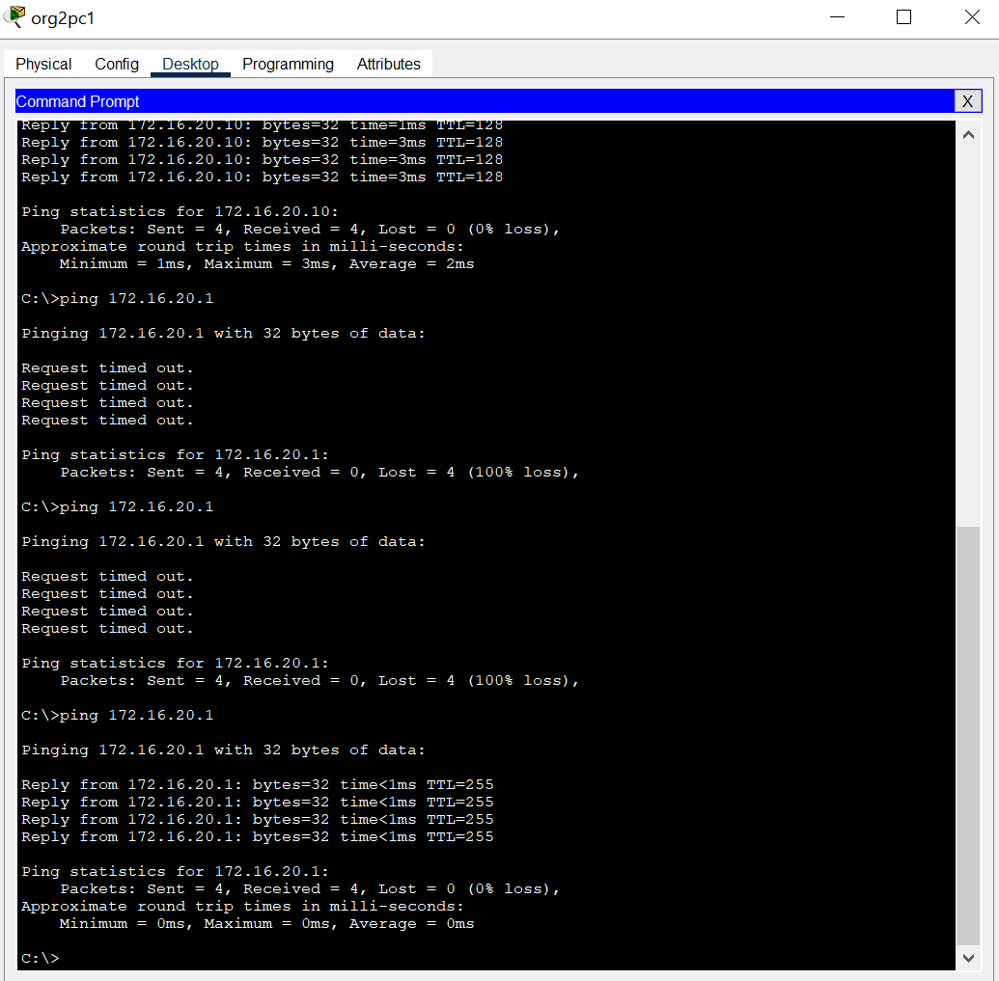

Задание№ 2.

Наши компании решили разместить у того же арендодателя свои серверы. Инфраструктура состоит из маршрутизатора, коммутатора и двух серверов.
- На коммутаторе настроены два VLAN — 10 (для первой организации) и 20 (для второй), есть trunk-порт в маршрутизатор.
- На маршрутизаторе настроены подинтерфейсы на каждый VLAN:
VLAN 10 для первой организации с подсетью 192.168.10.0/24, адресом на маршрутизаторе 192.168.10.1 и адресом сервера 192.168.10.10;
VLAN 20 для второй с подсетью 192.168.20.0/24, адресом на маршрутизаторе 192.168.20.1 и адресом сервера 192.168.20.10.
- Маршрутизаторы R0 и R1 соединены через ненастроенные интерфейсы FastEthernet0/0 на двух маршрутизаторах.
VLAN компаний видят друг друга. Ваша задача — ограничить доступ между сетями 192.168.10.0/24 и 192.168.20.0/24, а также настроить связь между двумя площадками. Каждая организация должна видеть только свой сервер.
Решение задания №2:

1. Сначала нам нужно настроить IP - адреса для портов маршрутизатора с помощью которых они друг с другом соединяются. В нашем случае это FastEthernet0/0.

Для этого переходим на R0 (22811 Router0), выбераем нужный порт и назначаем этому интерфейсу IP - адрес:

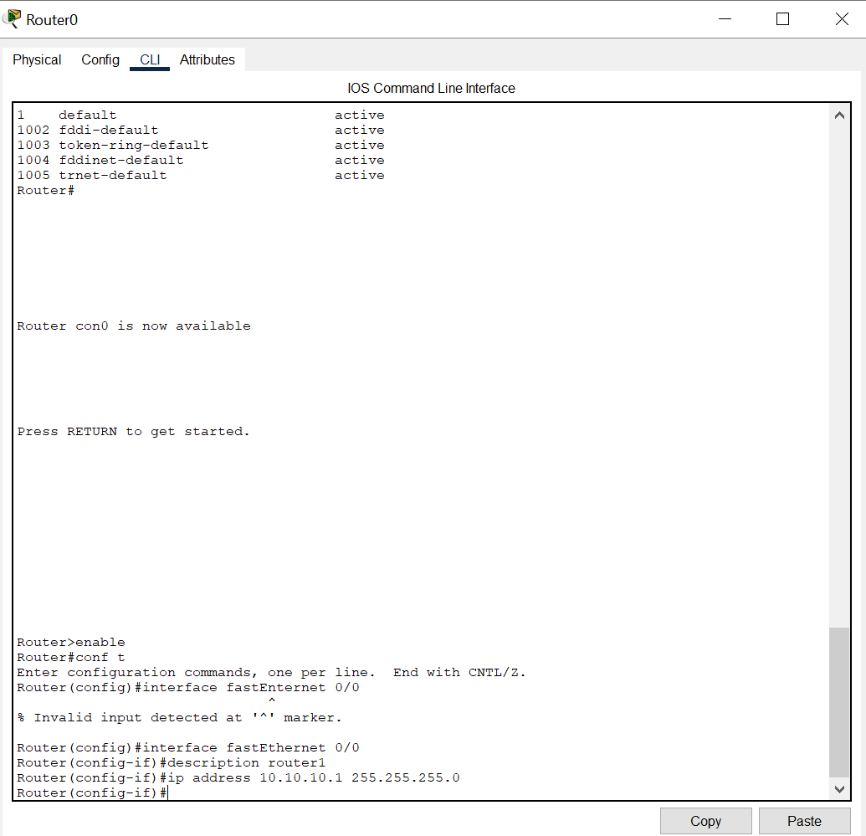

2. Также назначим IP - адрес интерфейсу на R1(22811 Router1):

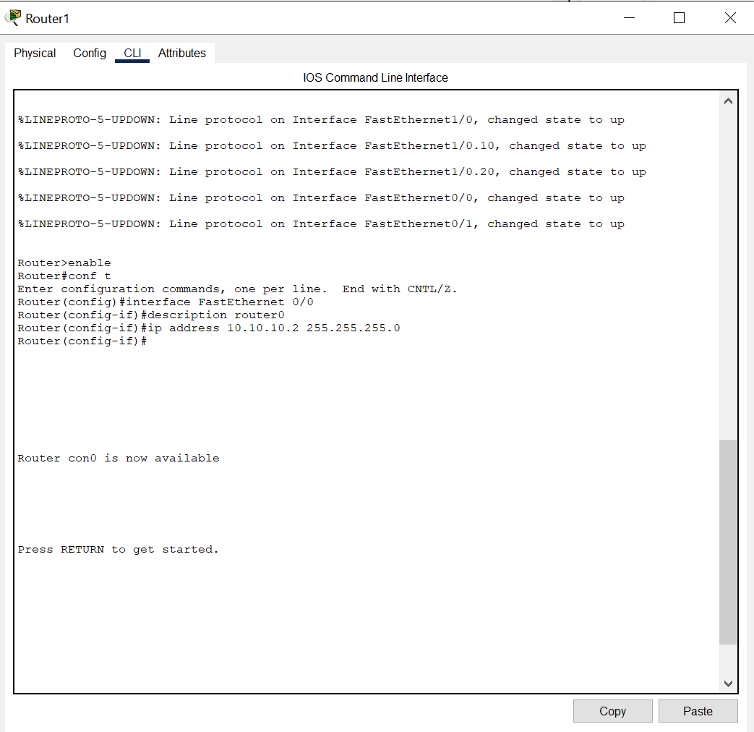

3. Далее нам нужно настроить маршруты и указать на этих маршрутах какой именно трафик маршрутизаторам можно пропускать.

Для этого, перейдём на Router0 и в режиме конфигурирования настроим маршрутизацию ip - трафика:

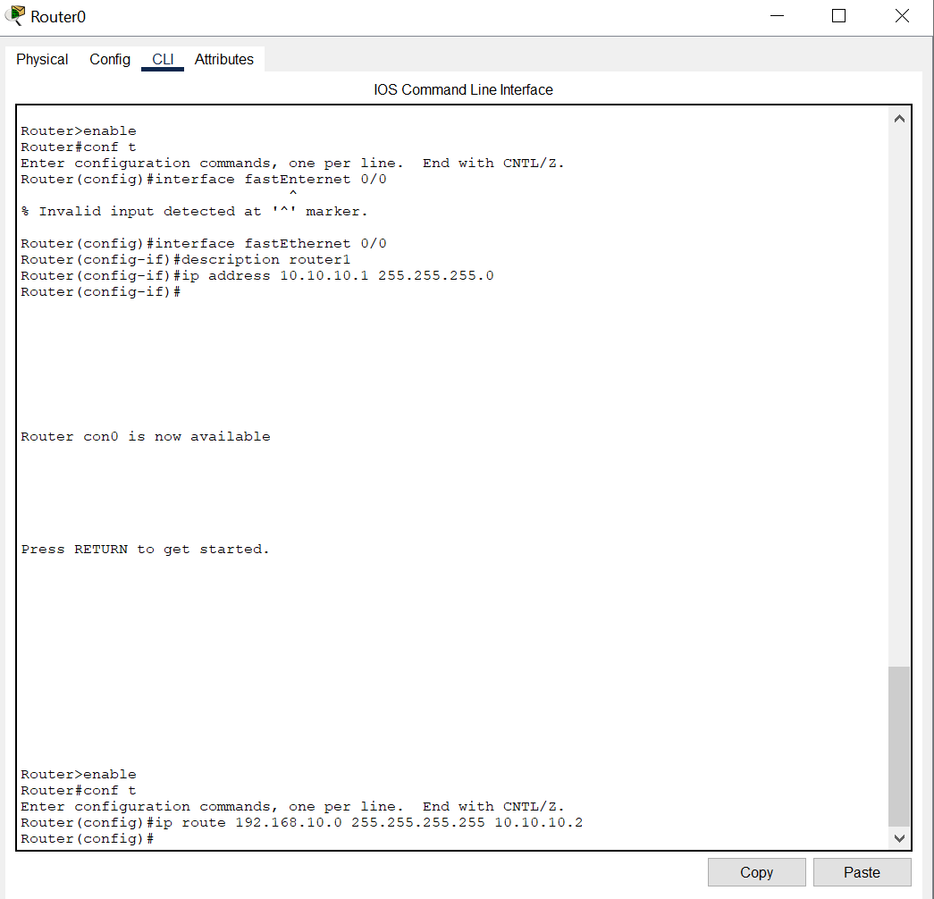

4. Также насторим маршрутизацию ip - трафика на Router1, пропишем сразу для двух подсетей:

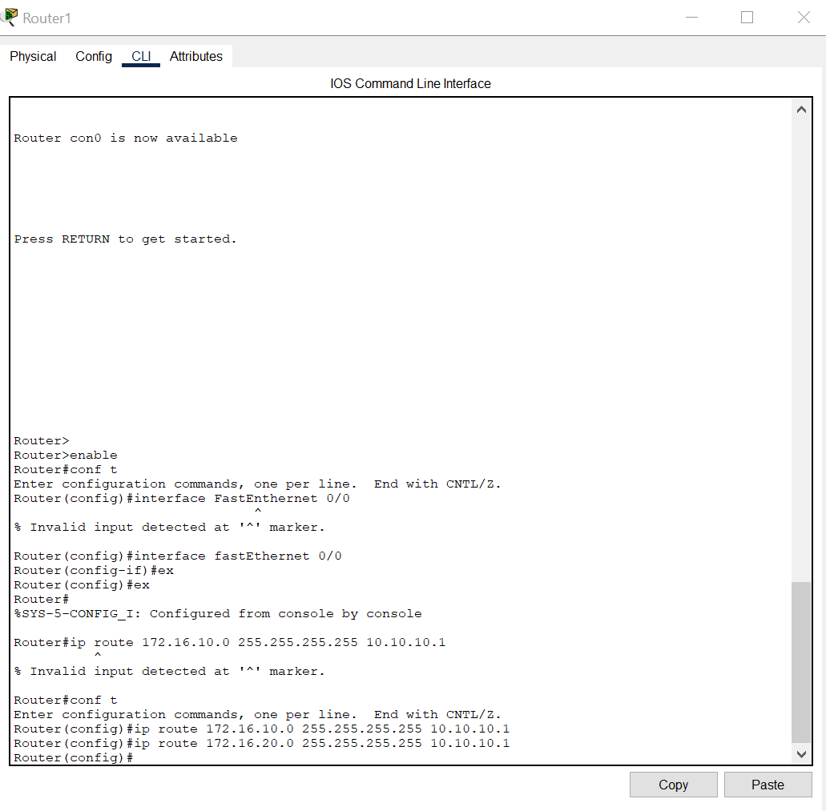
5. Укажем на Router0 правило для подсети 192.168.20.0:

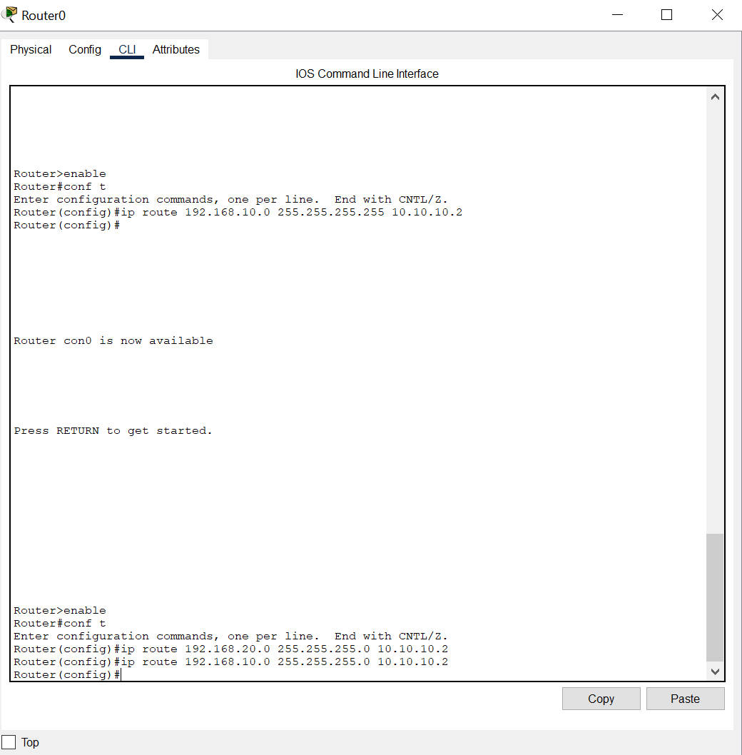

6. После, нам нужно отфильтровать трафик так, чтобы организация 1 имела доступ только к серверу 1, а организация 2 к серверу 2.

Для этого переходим на Router1,в режим конфигурирования и добавим список доступа на маршрутизатор:

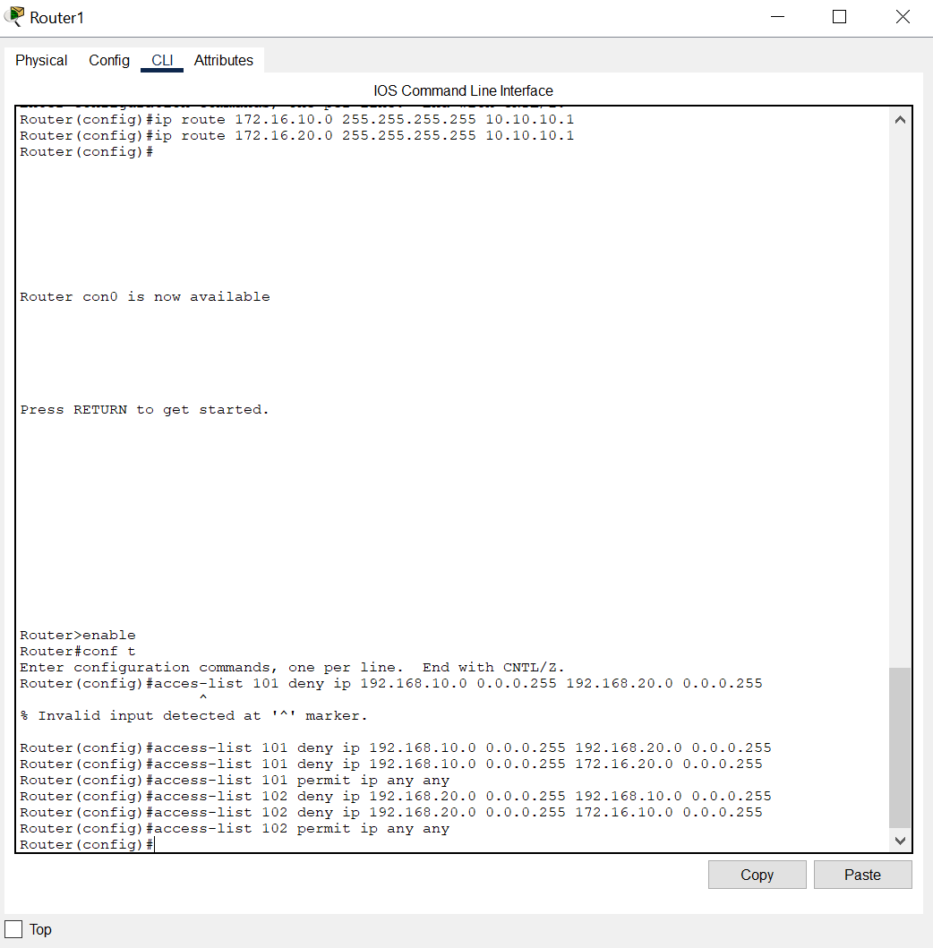

7. Далее, нужно применить конкретный спискок доступа на нужном подинтерфейсе для того, чтобы наложить списки доступа на входящий или исходящий трафик:

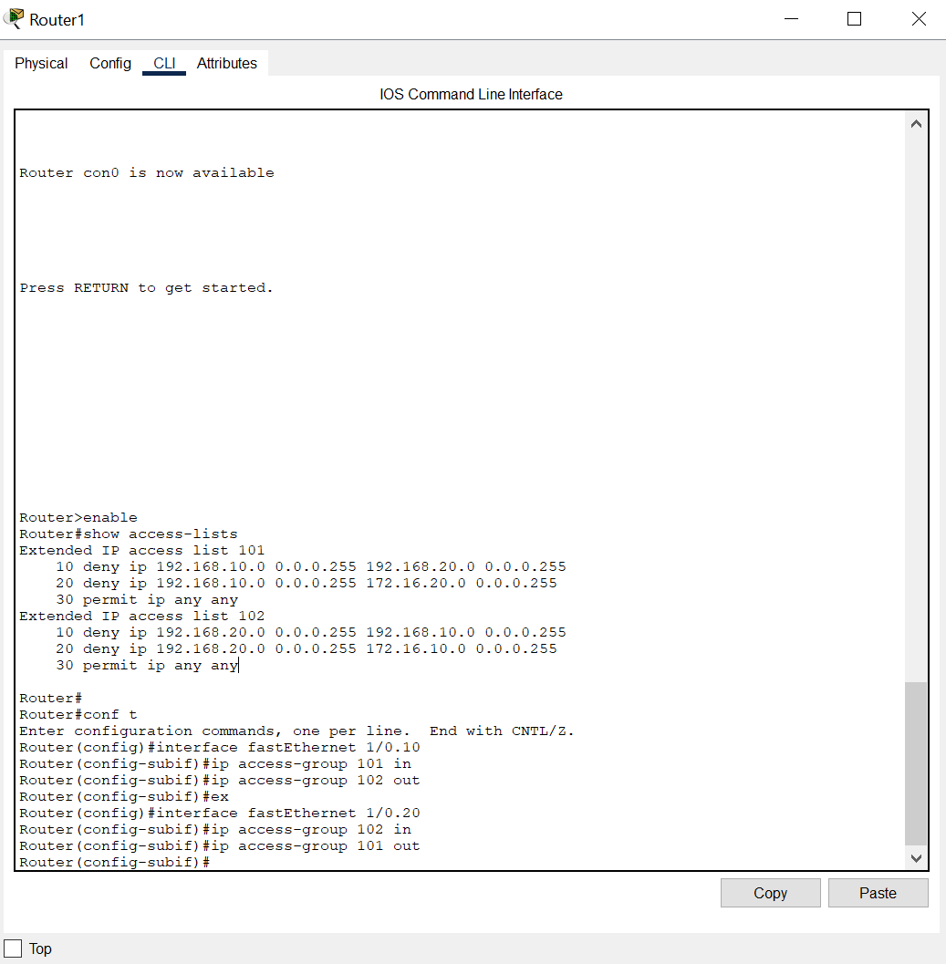

Проверяем:

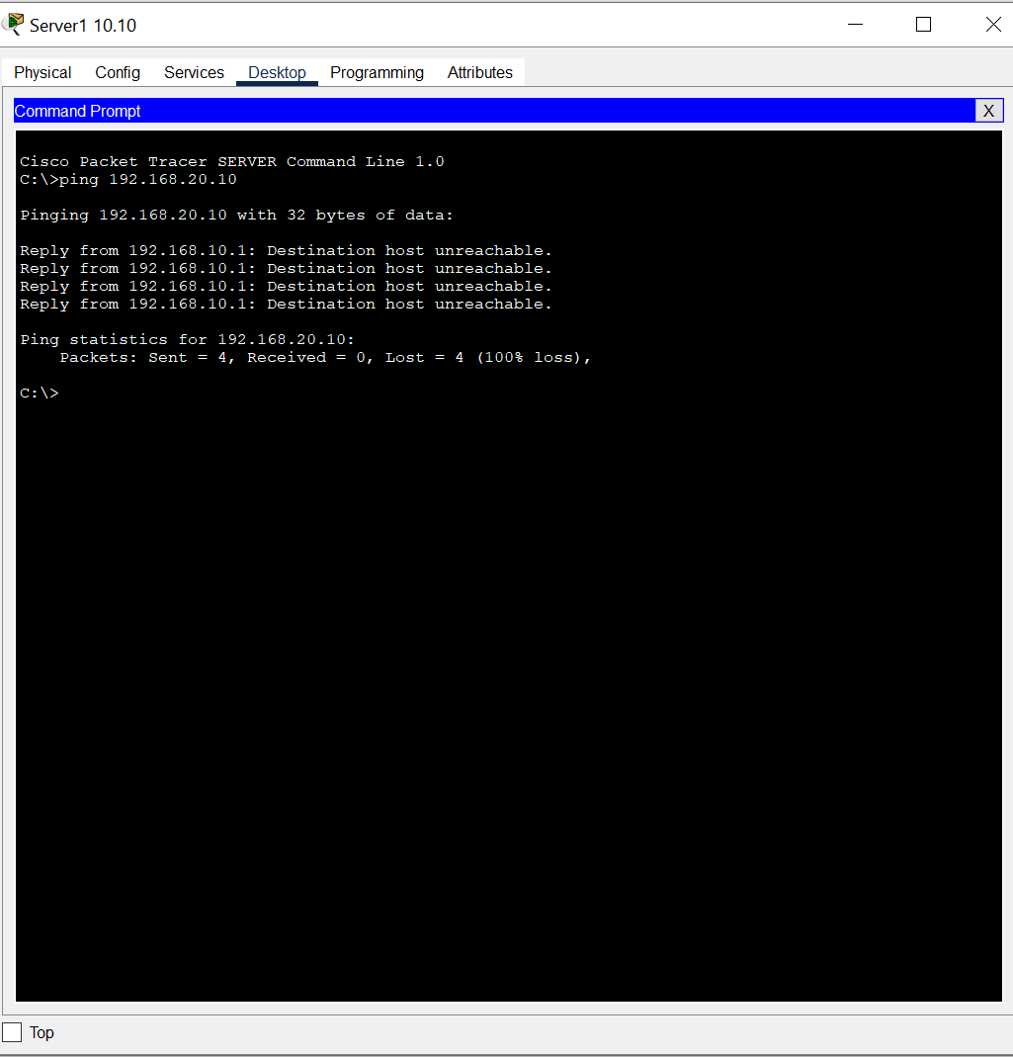

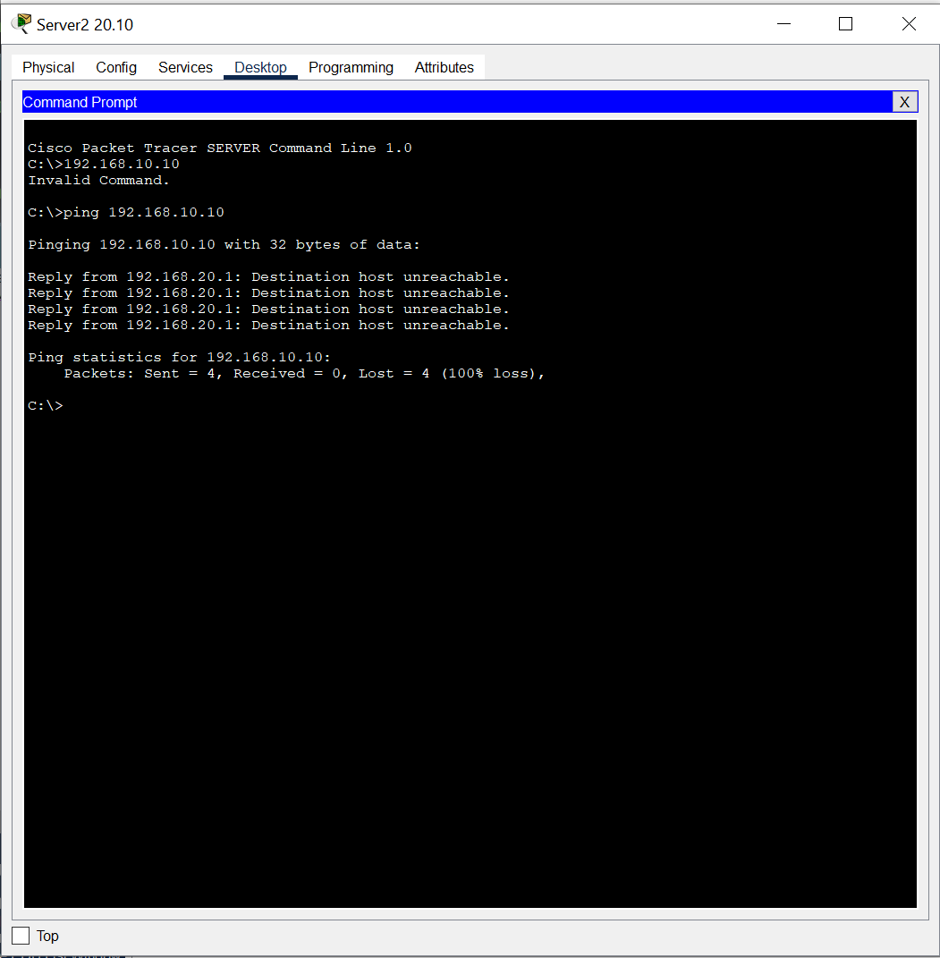

Также пингуем адрес сервера:

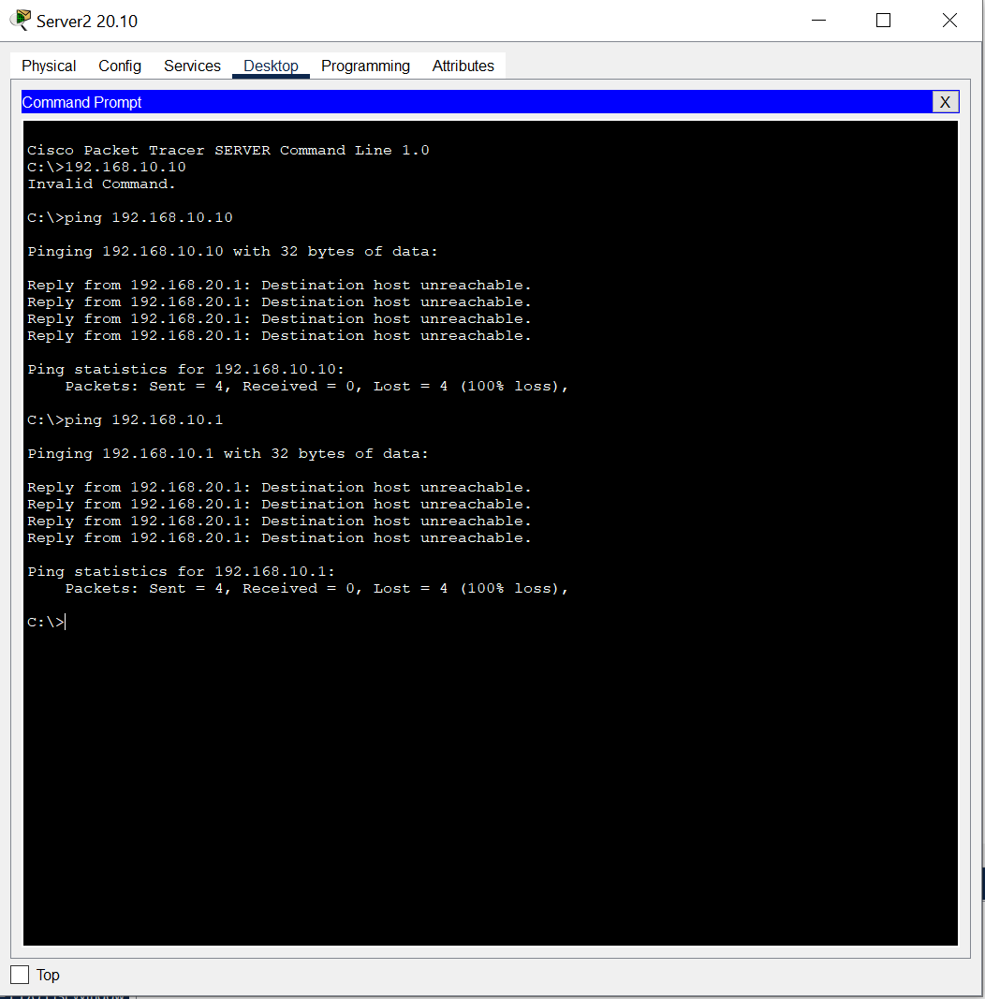

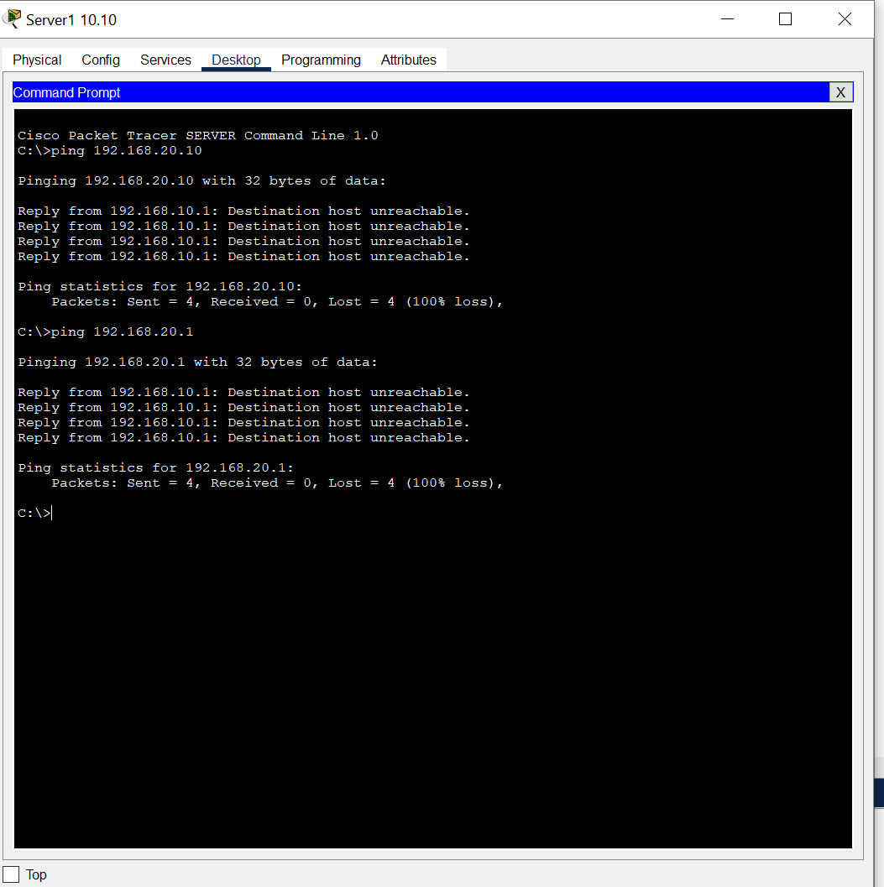

Проверяем, что ping идёт со второго сервера на свою подсеть, то есть компьютеры, находящиеся в организации 2 пингуются:

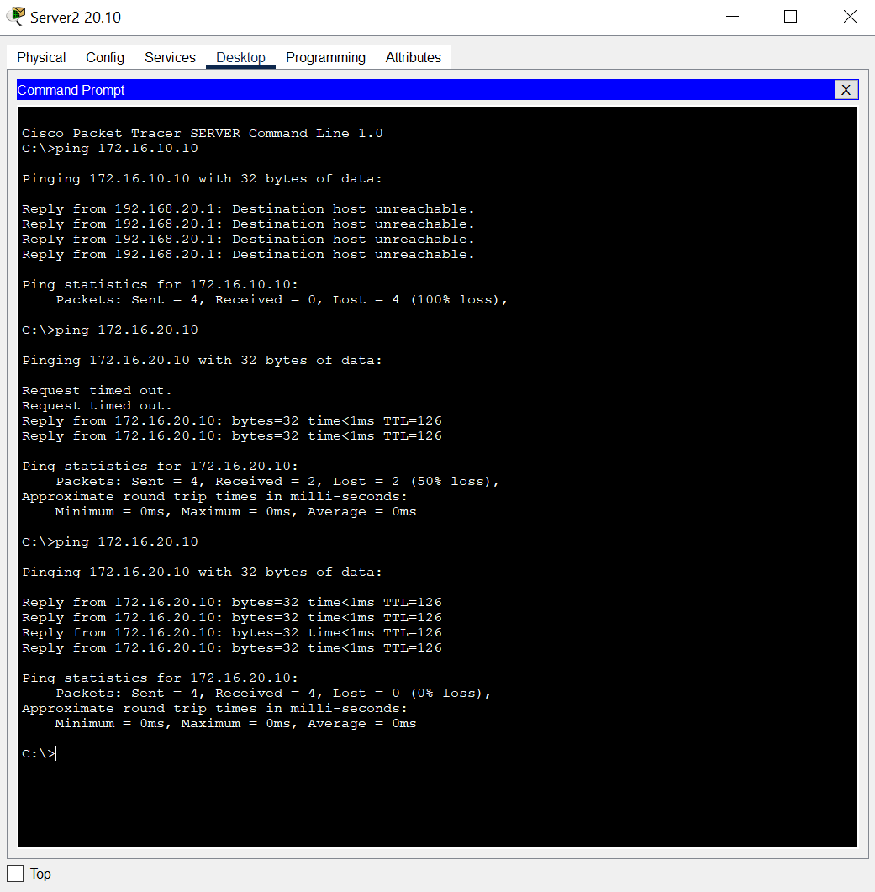

Также, проверяем что ping идёт с первого сервера на свою подсеть, то есть компьютеры, находящиеся в организации 1 пингуются:

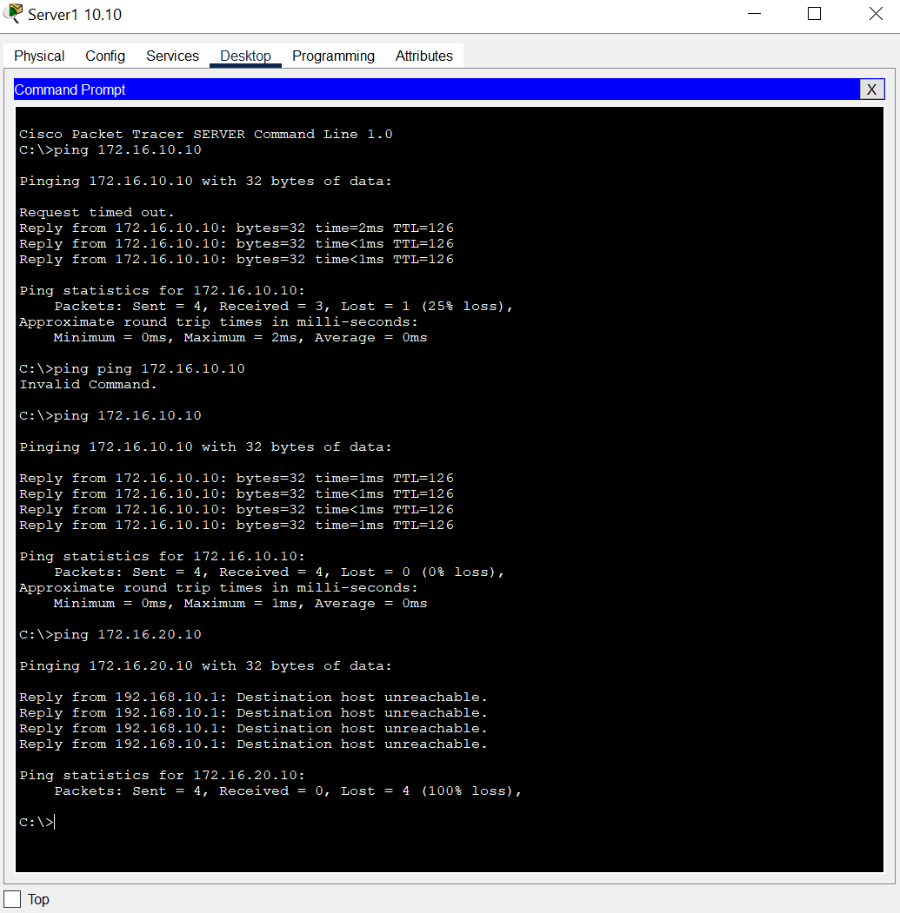

Задание №3.

Во внешней провайдерской сети есть три сервера с адресами 210.0.11.50-52. Из неё — 210.0.11.0/24 — арендодателю выдано два адреса: 210.0.11.10 и 210.0.11.20. Адрес 210.0.11.10 настроен на интерфейсе FastEthernet0/1 маршрутизатора R1.
Настройте с помощью NAT доступ к этим серверам с обеих площадок.
Решение задания №3.

Итак, у нас есть три сервера внутри сети с адресами:
- Сервер 1: 210.0.11.50
- Сервер 2: 210.0.11.51
- Сервер 3: 210.0.11.52
Снаружи (в интернете) нам дали два IP‑адреса:
- 210.0.11.10 (уже настроен на маршрутизаторе)
- 210.0.11.20 (запасной)

Нужно, чтобы извне можно было попасть на каждый из трёх серверов.

1. Сначала настроим интерфейсы на маршрутизаторе: подключим их:
interface FastEthernet0/1 ,будет внешним интерфейсом (oustside), а interface FastEthernet0/0 внутренним:

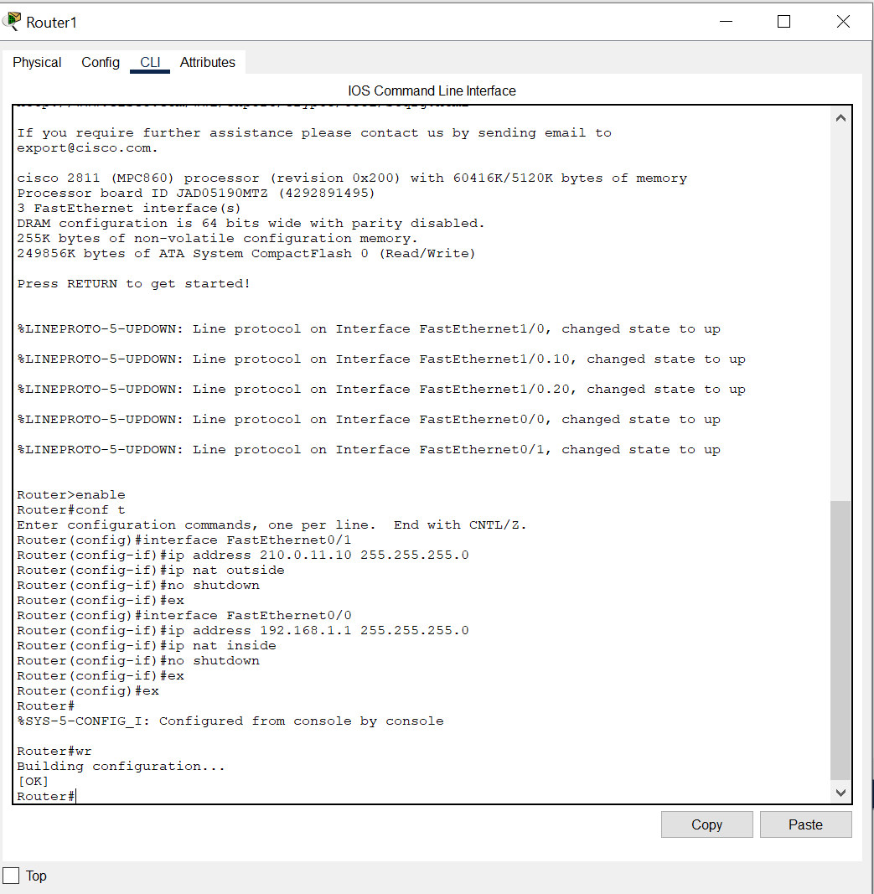

2. Настроим static NAT для перенаправления портов на серверы.
Для настройки доступа к серверам используем PAT.

PAT здесь применяется для «разделения» одного IP между несколькими серверами через разные порты:

Используем:
- 210.0.11.10 — для серверов 50 и 51 (разделяем по портам)
- 210.0.11.20 — для сервера 52 (прямой порт 80)
- 210.0.11.50 80 — это внутренний сервер и его порт (обычно 80 — это веб‑сайт).
- 210.0.11.10 8080 — это внешний IP и порт, по которому к нему можно обратиться из интернета:

Настройка PAT (статические трансляции):

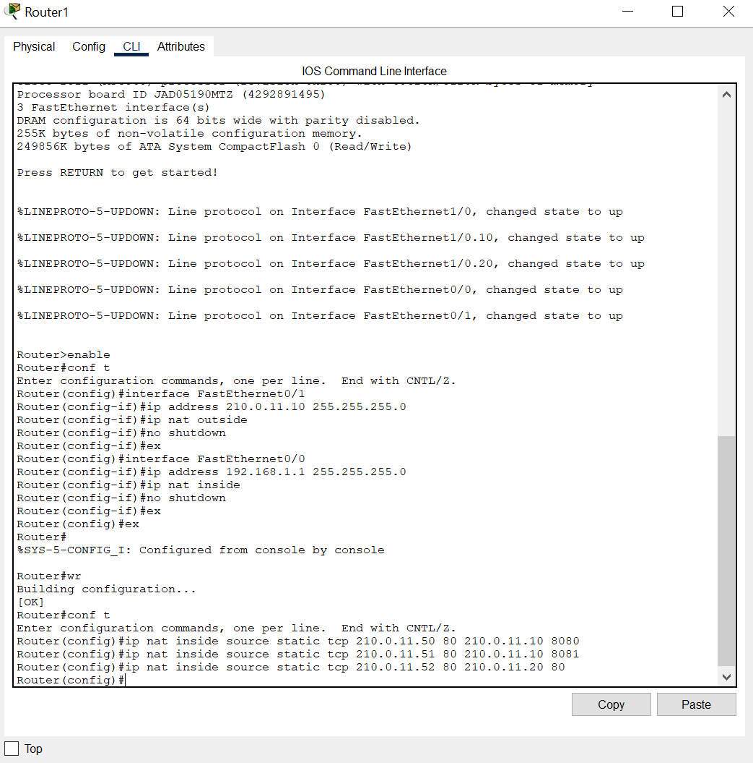
3. Настраиваем фильтрацию трафика, с помощью ACL:
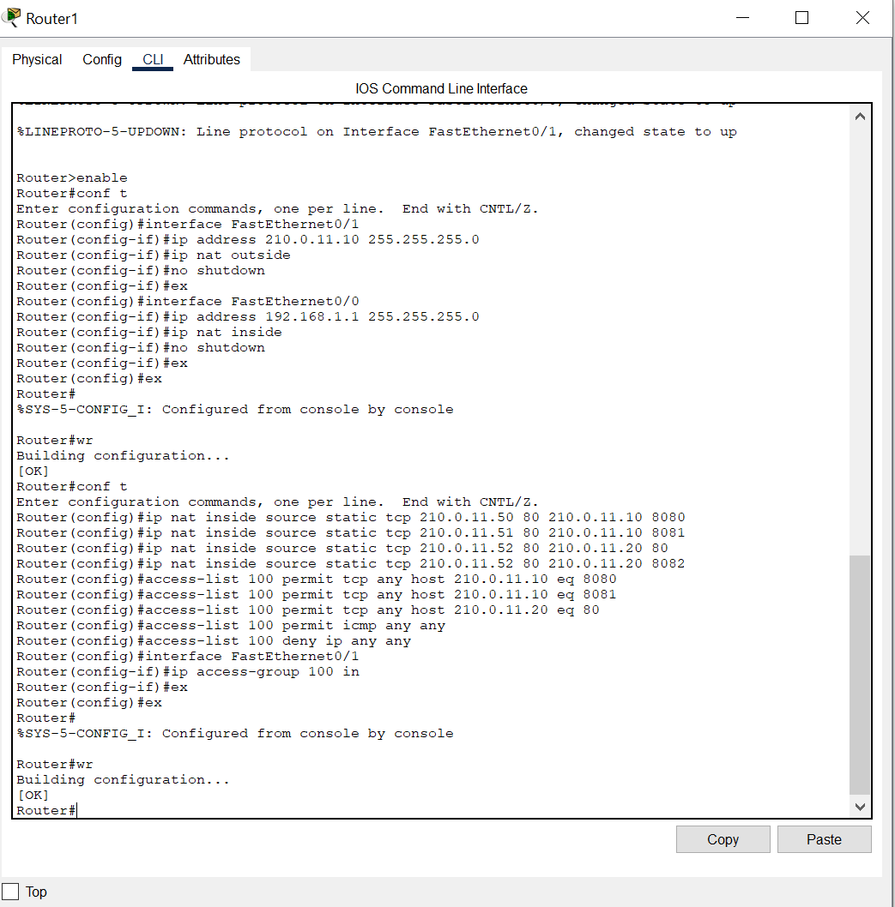

Пояснения:
- access-list 100 permit tcp any host 210.0.11.10 eq 8080 # Доступ к серверу 1
- access-list 100 permit tcp any host 210.0.11.10 eq 8081 # Доступ к серверу 2
- access-list 100 permit tcp any host 210.0.11.20 eq 80 # Доступ к серверу 3

- access-list 100 permit icmp any any # Разрешить пинг (для проверки)
- access-list 100 deny ip any any # Всё остальное — запретить

- interface FastEthernet0/1
ip access-group 100 in # Применяем список к внешнему интерфейсу

Как это должно работать:
- Внешний пользователь заходит на:
http://210.0.11.10:8080 → попадает на сервер 210.0.11.50.
http://210.0.11.10:8081 → попадает на сервер 210.0.11.51.
http://210.0.11.20 → попадает на сервер 210.0.11.52.
- Маршрутизатор R1:
Получает пакет на внешний IP и порт.
По таблице NAT определяет, куда его перенаправить.
Меняет адрес назначения и отправляет пакет на нужный сервер.
- Ответ сервера идёт обратно через R1, который подменяет внутренний IP на публичный

4. Для проверки работы NAT выведем командой:

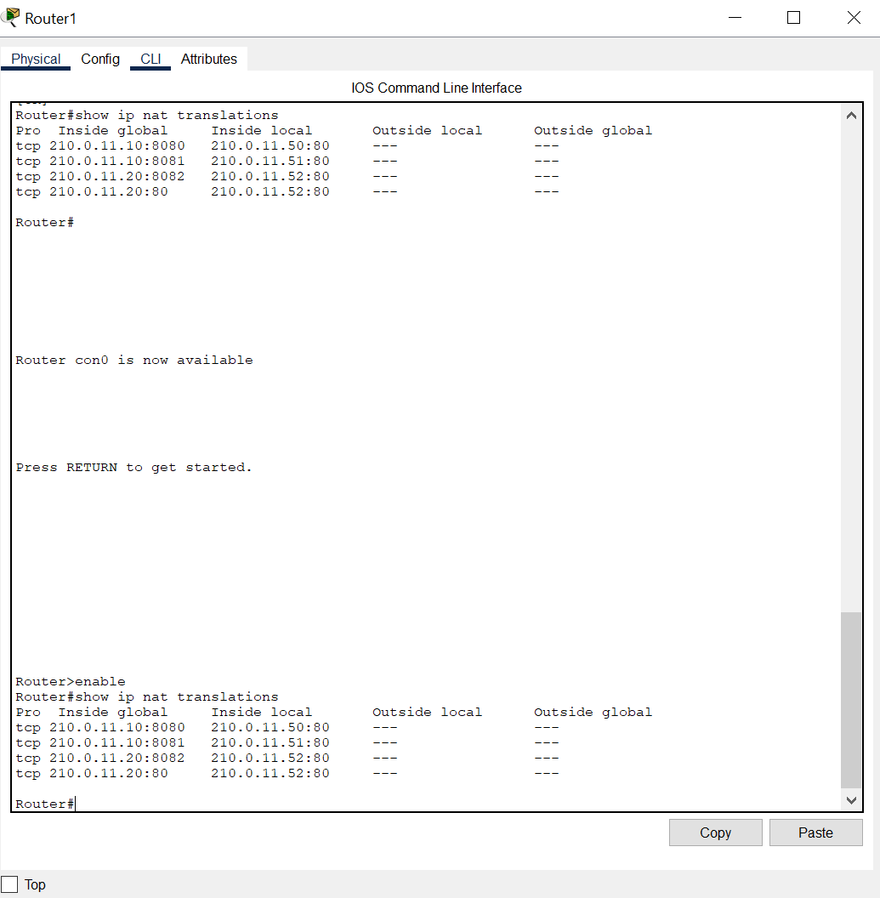

Проверим состояние интерфейсов, с помощью команды: show ip interface brief:
